新 书 推 荐
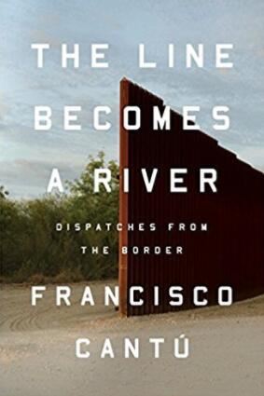
中文书名：《国界之河》
英文书名：THE LINE BECOMES A RIVER: DISPATCHES FROM THE BORDER
作 者：Francisco Cantú
出 版 社：Riverhead
代理公司：Fletcher/ANA/Nina Yang
页 数：256页
出版时间：2018年2月
代理地区：中国大陆、台湾
审读资料：电子稿
类 型：大众社科
版权已授：英国、荷兰、德国。

内容简介：

每天，不断移动的男人、女人和儿童们冒着酷热的高温一路向北，跨越原始沙漠和人工边界进入美国边境巡逻队的领地。

边境巡逻队扮演着从政治言说、政治方针直到政治实践长链中的最后一环。守卫着沙漠和山口，巡逻队扣押迷路、脱水和不幸的人们，将他们送回到边境的另一边，许多人一次又一次地尝试，他们孤注一掷的希望比监禁或死亡带来的恐惧更加强烈。

弗朗西斯科·坎图（Francisco Cantú）在边境长大。他的母亲是护林员、第二代墨西哥裔美国人，在亚利桑那州的国家公园和沙漠中将他抚养成人。因为对儿时风光的喜爱，弗朗西斯科决定攻读硕士学位，专注于边境关系。学术无法给予弗朗西斯科渴望的东西，于是他转变信念加入了边境巡逻队，将自己交付给这片人工划分出来的区域。

坎图首先要学会在沙漠中通过各种迹象追踪人类，用热传感器探测活动。他扣押各种各样的人——老的、少的，丧志的、目中无人的，独身一人的、守着死于恶劣天气家人的尸体的。经历了三年的实战工作，身心俱疲的坎图升职到情报机关，办公室工作将他从严酷的体力工作中拯救出来，却又陷入了贩毒与暴力的世界。可怕的噩梦困扰着他，他忍受着磨牙症的痛苦，也变得越来越偏执，终于他决定改行。即便换了工作，坎图寻求内心平静的过程也不顺利。作为咖啡师，他的生活却因为咖啡馆的维修工——约瑟（José）起了波澜。约瑟是位自豪的丈夫和父亲，在美国生活了三十年。约瑟回米却肯祭拜过世的母亲时，因穿越边境线而遭扣押，坎图不得不再一次面对他的噩梦。

《国界之河》（THE LINE BECOMES A RIVER）提出了已成为美国—墨西哥边境典型特征的结构性暴力的个人思考。边境问题从未引发过如此关注。政治家和媒体提出的影像无意识地投射到我们的集体意识中——难治的腐败、暴力，“城墙”。在坎图同责任感和绝望斗争的过程中，他开启了微妙的变革对话，揭露了人类内心深处捍卫、跨越的现实。

作者简介：

弗朗西斯科·坎图（Francisco Cantú）近期获得了亚利桑那大学纪实文学硕士学位。其文章和翻译曾刊登于《格尔尼卡》（Guernica）、《犁》（Ploughshares）、《俄里翁》（Orion）及他担任特约编辑的《公共图书》（Public Book）。2008年~2012年，供职于边境巡逻队，后来在富布莱特奖学金（Fulbright Fellowship）的支持下，从事荷兰庇护问题研究。2016年《美国最佳散文集》（Best American Essays）将刊登《国界之河》（THE LINE BECOMES A RIVER）的节选。

谢谢您的阅读！
请将回馈信息发至：
杨娜（Nina Yang)
安德鲁·纳伯格联合国际有限公司北京代表处
北京市海淀区中关村大街甲59号中国人民大学文化大厦1705室，100872
电 话：010-82504506
传 真：010-82504200
Email: Nina@nurnberg.com.cn
网 址: http://www.nurnberg.com.cn
新浪微博：http://weibo.com/nurnberg
豆瓣小站：http://site.douban.com/110577/
微信订阅号：安德鲁书讯


